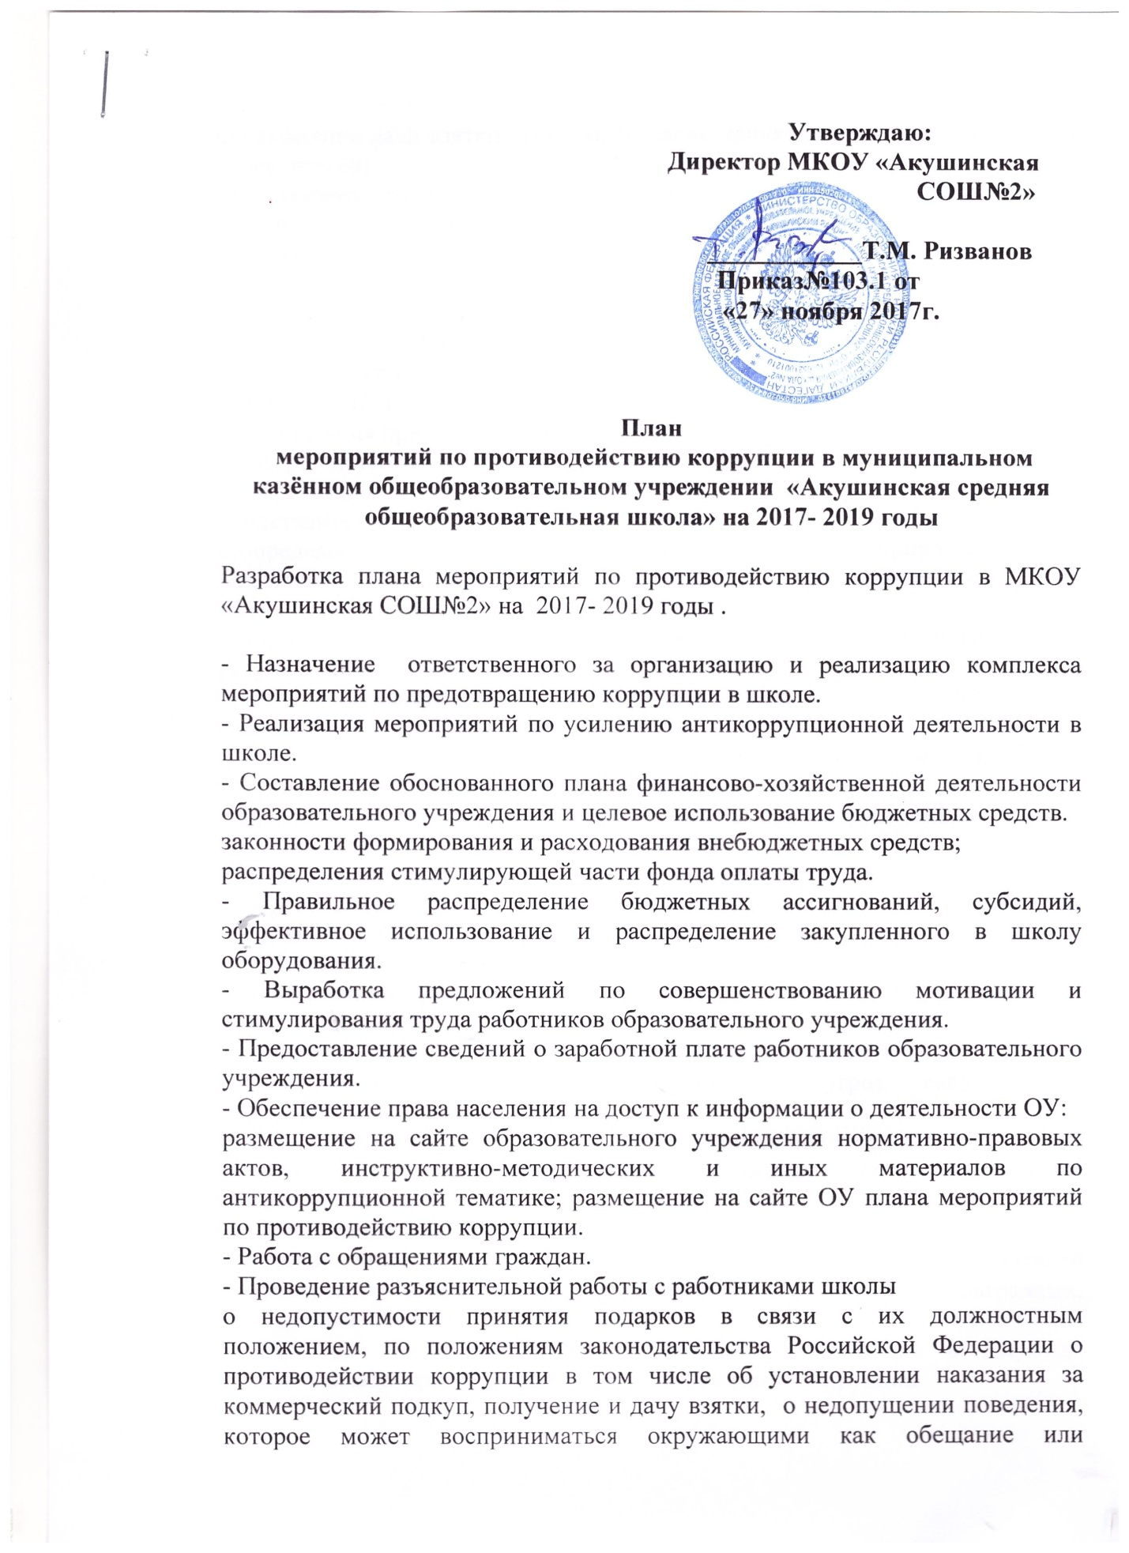

предложение дачи взятки либо как согласие принять взятку или как просьба о даче взятки;

- Организация антикорупционного образования в школе на педагогических советах, производственных совещаниях, родительских собраниях;

- Оформление заказов на методические и учебные пособия по организации антикоррупционного образования в школе;

-Доведение информации о выявленных случаях коррупции до правоохранительных органов.

- Внедрение электронного документооборота в деятельность школы .

- Тщательный отбор кадров в процессе комплектования.

- Организация приема, перевода и отчисления обучающихся.

- Совершенствование организации и проведения ОГЭ:

1 )организация информирования участников ОГЭ и их родителей (законных представителей);

2)определение ответственности должностных лиц, привлекаемых к подготовке и проведению ОГЭ за неисполнение, ненадлежащее выполнение обязанностей и злоупотребление служебным положением;

3)обеспечение ознакомления участников ОГЭ с полученными ими результатами;

4)участие представителей Управляющего Совета в составе конфликтных комиссий;

5)организация получения, хранения, заполнения и выдачи документов государственного образца об основном общем образовании.

6)прием сообщений граждан о коррупционных правонарушениях на период ОГЭ выпускников.

- Размещение в сети Интернет публичного отчета директора школы.

- Проведение анализа трудовых договоров, должностных инструкций работников образовательного учреждения и Устава с учетом интересов усиления борьбы с коррупцией.

- Организация и проведение 9 декабря, в день Международного дня борьбы с коррупцией, различных мероприятий:

1)проведение классных часов и родительских собраний на тему «Защита законных интересов несовершеннолетних от угроз, связанных с коррупцией»,

2)проведение конкурсов рисунков антикоррупционной направленности,

3)участие в районных конкурсах, акциях антикоррупционной направленности.

- Организация общественного контроля и оценки коррупционности в образовательном учреждении путем включения представителей родительского комитета, Упрпавляющего Совета в составы наградных, конкурсных комиссий.

- Оказание содействия средствам массовой информации в широком освещении мер, принимаемых по противодействию коррупции.